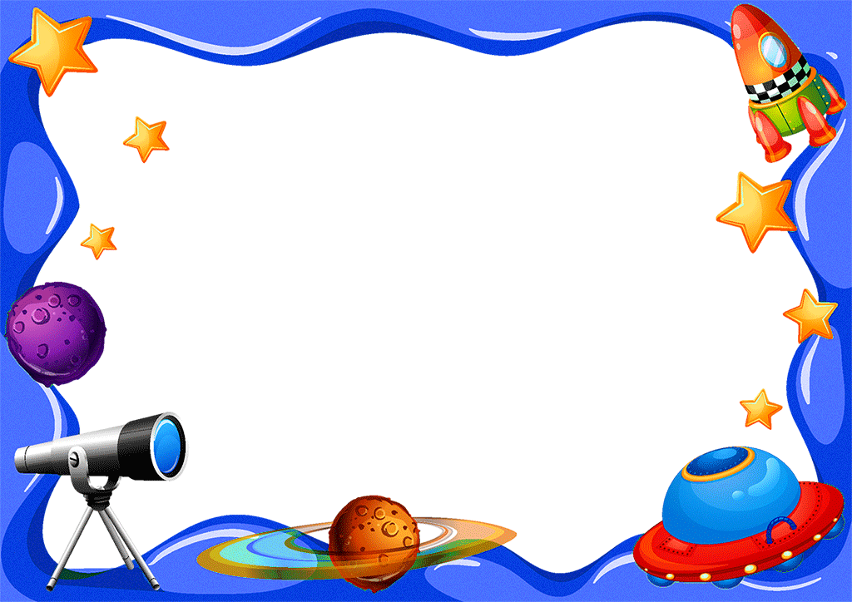

Краткосрочный проект для детей старшего дошкольного возраста:
«Этот загадочный космос»

Воспитатель 1 КК:
Хабибулина Наталья Сергеевна
г. Екатеринбург
2021 г

Тип проекта: познавательный
Продолжительность: краткосрочный (2 недели).
Участники проекта: воспитатель, музыкальный руководитель, физкультурный работник, дети, родители.
Актуальность темы: С самого рождения ребёнок является первооткрывателем, исследователем того мира, который его окружает. Возраст почемучек – самый замечательный возраст для детей. Малыши активно познают мир, открывают для себя новые истины. С раннего возраста им интересны загадки Вселенной. Старших дошкольников всегда привлекает тема космоса, так как все неведомое, непонятное, недоступное глазу будоражит детскую фантазию. Солнце, Луна, звезды – это одновременно так близко, и в то же время так далеко. Вспомните свое детство, как интересно было смотреть в ночное небо. Как поддержать интерес ребенка к неизведанному? С помощью, каких методов можно заинтересовать ребенка, помочь ему узнавать новую, интересную информацию про космос? Метод проекта позволит детям усвоить сложный материал через совместный поиск решения проблемы, тем самым, делая познавательный процесс интересным и мотивационным. Работа над проектом носит комплексный характер, пронизывает все виды деятельности дошкольников, проходит в повседневной жизни и на специальных интегрированных занятиях. Проектная деятельность развивает творческую активность детей, помогает самому педагогу развиваться как творческой личности Солнечной системы, о Юрии Гагарине – первом космонавте Земли и поможет систематизировать полученные знания и применить их в различных видах детской деятельности.
Цель проекта: расширение знаний детей о космосе.
Задачи проекта:
- расширять представление детей о строении Солнечной системы, ее планетах, о космических полётах, о фактах и событиях космоса;
- развивать познавательную и творческую активность;
- поддерживать и развивать интерес дошкольников к космосу;
- развивать связную речь, память, логическое мышление;
- прививать любовь к родному краю, планете, героям освоения космоса;
- воспитывать патриотические чувства, способствующие гражданскому воспитанию личности.
Участие родителей в реализации проекта: совместное с детьми разучивание стихотворений, загадок о космосе, беседы, просмотр мультфильмов.
План мероприятий по проекту
Дата | Работа педагогов | Работа с детьми | Работа с родителями | Совершенствование развивающей  предметно –  пространственной среды
В течение проекта | -создание развивающей предметно –пространственной среды;  -подбор информационных ресурсов, художественной литературы;  - атрибутов к сюжетно-ролевой игре  - Выставка совместных работ детей и родителей на тему Подбор иллюстраций о космосе, космонавтах, солнечной системы.  Подготовить презентацию «Земля в ладонях»…Космонавтике посвящается.  Подбор мультфильмов на тему космоса.  Разработка конспектов ООД.  Подбор дидактического материала, загадок и стихов о космосе.  Подготовка спортивного и музыкального развлечения. | Беседы: «Первый космонавт», «Планеты Солнечной системы», «Что такое космос?»  Конспект НОД по познавательному развитию «Космос, звезды, вселенная», «Голубая планета – Земля»  Ознакомление с окружающим миром  «Все мы – жители Земли»  «Увлекательное путешествие в космос»  «Одежда космонавтов»  ФЭМП «Полет к звездам»  Рисование «Полет в космос».  Лепка «Космические фантазии – инопланетные существа»  Аппликация «Полет на луну»  Коллективная работа с детьми «Планеты солнечной системы» из папье-маше.  Просмотр презентации «Земля в ладонях». Космонавтике посвящается.  Рисование/лепка  «Космос»  «Весёлые инопланетяне»  «Космонавты»  «Ракета в полёте»  Выставка детских работ в группе «Этот удивительный космос».  Подвижные игры (приложение):  «Ждут нас быстрые ракеты»  «Космическая эстафета»  «Космонавты»  Сюжетно-ролевые игры:  «Космонавты»  «Путешествие на Луну»  «Строители» сюжет «Строим космодром»  Дидактические игры (приложение):  «Восстанови порядок в солнечной системе»  «Найди лишнее»  «Подбери созвездие»  «Добавь словечко»  «Куда летят ракеты»  Конструктивные игры:  - Складывание созвездий из мозаики.  - Из деревянного конструктора - «Космодром».  - Из лего - «Роботы».  - Из пластмассового конструктора- «Космический корабль».  - Конструирование планет солнечной системы из снега на прогулке.  Чтение составленных с родителями рассказов «Планета, которая меня заинтересовала», «Что я знаю о полете в космос» по содержанию.  Загадки о космосе  Изготовление поделок, рисунков, коллажей на тему «Космические фантазии».  Совместная подготовка к спортивному празднику.  Физкультминутки «Полет на Марс», «Созвездия», «Отправляемся в полет», «Космос», «Зарядка для космонавтов».  Разучивание пословиц, поговорок о космосе. | Информация в родительском чате о начале работы над проектом.  Приглашение к участию.  Размещение справочной информации по тематике бесед и занятий с детьми.  Активное участие в подборе книг, иллюстраций, энциклопедий, аудио и видеоматериалов о космосе.  Просмотр с родителями и детьми мультфильмов:  - «Тайна красной планеты».  - «Загадочная планета».  «Незнайка на Луне».  Консультация для родителей: «Поговорим с детьми о космосе», «Наблюдаем за луной и звездами».  Чтение родителей с детьми произведений (на выбор)  - Чтение фантастической сказки Уэллса Гордона «Звездочет и обезьянка Микки».  - Е.П.Левитан «Малышам о звездах и планетах».  Консультация для родителей «Рассказать детям о космосе».  Конкурс совместных поделок детей и родителей «Этот удивительный космос».  Создание фотогалереи «Хочу всё знать о космосе».  Поиск вместе с родителями информации на тему: «Планета, которая меня заинтересовала».  Создание фотоальбома на тему «Планета, которая меня заинтересовала».  Папка-передвижка для родителей.  Помощь в изготовлении атрибутов для игр.  (элементы костюмов, бросовый материал).  Консультации для родителей: «Поговорим с детьми о космосе», «Наблюдаем за луной и звездами». | Уголок изодеятельности: Альбомы с картинами космонавта А. Леонтьева, фотографиями космонавта А.Волкова, раскраски на тему КОСМОС, штриховки  Уголок строительных игр и конструирования: макет ракеты, ЛЕГО-конструктор «Орбитальная станция», схемы для конструирования, конструктор «Летающие тарелки», развертки летательных аппаратов «Звездные войны» для конструирования из бумаги;  Уголок познавательного развития: плакат «Солнечная система», книги о космосе, энциклопедии, аудиоэнциклопедия «Полеты в космос» папка-раздвижка о Ю.А.Гагарине - первом космонавте СССР «Знаете, каким он парнем был!», космические карты, макет «Солнечная система», схема созвездий, демонстрационный материал о первых космонавтах отряда 7 «Восход», второго поколения «Союз», тематические картинки, демонстрационный материал «Раз планета, два – комета», журнал об истории развития космоса, животных, побывавших в космосе, учебные презентации и ЦОР, картотека стихов, считалок, загадок, макеты, элемент среды, отслеживающий достижения воспитанников «Звездочки достижений», «Звездочка месяца».

Чтение художественной литературы:
Я.К. Голованов «Дорога на космодром», В. Кащенко «Созвездие драконов», О.А. Скоролупова «Покорение космоса», Н.Носов «Незнайка на луне», Стихи о космосе, Ю. Гагарине. Всемирная детская энциклопедия «Космос» Л.Бурмистрова, И.Холи «Я тоже к звездам полечу», К.А.Порцевский «Моя первая книга о Космосе», Л.Талимонова «Сказки о созвездиях», Е.П.Левитан «Звёздные сказки», В. Бородина «Звездолетчики»

Прослушивание старых советских песен:
«Мы в космос улетаем на работу»
- «Я-Земля!».
- «Знаете, каким он парнем был!».
- "На пыльных тропинках далёких планет...".
- "Мы в космос улетаем на работу...".
- "И на Марсе будут яблони цвести".
- Александр Зацепин «Тайна третьей планеты». Ксения Ларионова «Ключ на старт».
- С.Светикова «Свет любви» (из мультфильма "День рождения Алисы") Земляне «Трава у дома».
Просмотр фильмов:
- «Юрий Гагарин».
- «Первый полёт».
- «Экскурсия по МКС».
- Мультфильмы о Земле, о Солнце, космических машина, планетах Солнечной системы.
Просмотр электронных презентаций:
- «Планеты Солнечной системы».
- «Животные в космосе».
- «Освоение космоса»
Итоговый этап
Выставка поделок, рисунков, коллажей «Космические фантазии», разучивание и выступление с песней «Веселый экипаж», проведение спортивных игр на тему «Космос».
Результаты проекта
В результате организованных мероприятий совместно с родителями мы создали условия для развития свободного общения с детьми. Так совместными усилиями была создана развивающая среда способствовавшая свободному общению с детьми и взрослыми. Воспитателями были определены и проведены наиболее эффективные интегрированные виды деятельности по теме «Космос», способствующих развитию свободного общения с детьми и взрослыми. В проекте были использованы разные интегрированные виды детской деятельности: познавательно-трудовая деятельность; продуктивно-трудовая деятельность; коммуникативно-познавательная деятельность; литературно-коммуникативная деятельность; познавательно-игровая деятельность; коммуникативно-игровая деятельность; познавательно-двигательная деятельность; литературно-познавательная деятельность; музыкально-познавательная деятельность.
На практике убедились, что метод проектов актуален и очень эффективен. Он даёт возможность ребёнку экспериментировать, синтезировать полученные знания, развивать творческие способности и коммуникативные навыки, творить и исследовать вместе с взрослыми, тесно общаться, что позволяет ему успешно адаптироваться к ситуации школьного обучения и окружающему миру
В ходе реализации проекта мы пришли к выводу, что подобные занятия, игры, продуктивная деятельность объединяют детей общими впечатлениями, переживаниями, эмоциями, способствуют формированию чувства гордости за свою страну. У детей появился интерес к самостоятельному поиску ответов в различных источниках информации, повысилась мотивационная составляющая: дети стали задавать больше вопросов, интересоваться познавательной литературой.

